电化学原位Raman测试单
一、原位电化学Raman测试介绍

1 如果需要通气，气体蠕动模块有氮气、氩气、氧气、氢气；
2 组装原位池以后，如果客户终止测试的，需要客户承担500元工时费。（测试的特殊性，望理解）。

二、样品信息以及测试条件确认
- 样品材料成分、尺寸？Raman电解池可夹的电极片尺寸一般为10mm-25mm。
答1：1号样品C-CuO，材料成分为氧化铜，颗粒尺寸为1微米；2号样品TGB-CuO，材料成分为氧化铜，颗粒尺寸在0.5~2微米之间。需要将两个样品制备成催化剂浆料后，滴涂在碳纸电极上，碳纸的有效面积设定为10mm*10mm。
- 是否为单原子或者团簇的样品？
答2：否，一号样品为粒径1微米的均匀颗粒，二号样品为粒径0.5~2微米之间的纳米花，均为氧化铜，区别在于内部晶粒的大小。两个样品均无单原子和团簇结构。
- 做哪种电催化体系
答3：电催化二氧化碳还原体系。
- 电压窗口范围，写清楚电压相对的参比电极
答4：-0.1V~-1.8V vs.Ag/AgCl
- 电催化体系参比电极和对电极分别是什么
答5：参比电极选择Ag/AgCl（1M KCl），对电极选择铂网或者铂片均可。
- Raman扫描范围（扫描范围，建议扫主要峰的区域）
答6：扫描范围设定为100-2400（我的测试需要关注100~1000之间的有关于Cu-O的峰变化、1000-2100之间的关于二氧化碳还原过程中吸附的*CO和OC*CO等中间体峰变化）
- 激光器波长，目前可选532或者633
答7: 633nm
- 重点关注哪些峰在原位过程中的变化，以及变化趋势是什么样的
答8：我的测试需要关注~298、346、632处的CuO峰变化，预测峰的强度随着电压升高而降低直至消失，并且产生Cu-Cu的金属峰；需要关注~1070、1360、1520处碳酸根和碳酸氢根的峰强度变化，但规律暂无法预测；需要关注~1360-1460处OC*CO等有关于碳碳偶联中间体的峰强度和出现先后顺序，预测此类有关于碳碳偶联的中间体会在二号样品中出现更强的峰，并且出现的电位更早；需要关注~2000-2100处线性吸附或桥式吸附*CO中间体的强度变化，预测此类*CO中间体会在二号样品中出现更强的峰，并且出现的电位更早。
- 电催化体系电解液什么成分，反应的气氛有无特殊要求？
答9: 0.1M KHCO3，需要通入CO2 30min以达到饱和状态。在随后的电催化CO2还原测试中，需要持续通入20sccm的CO2。
- 如需我们制备电极，需要将浆料制备工艺说明，如需要的导电剂和粘结剂类型，以及活性物质、导电剂和粘结剂的比例。（如有特殊要求，需要自己提供）
答10：浆料制备工艺如下，样品：异丙醇：水：离聚物=10毫克催化剂：930微升异丙醇：20微升水：50微升Nafion。浆料均匀滴涂到碳纸（可选择东丽碳纸）上，负载量设置为1毫克每平方厘米，滴涂完毕后真空环境下干燥一夜，确保充分干燥。
- 样品Raman数据截图，主要是确认材料稳定性，是否耐激光打

答11：样品2的Raman图如下
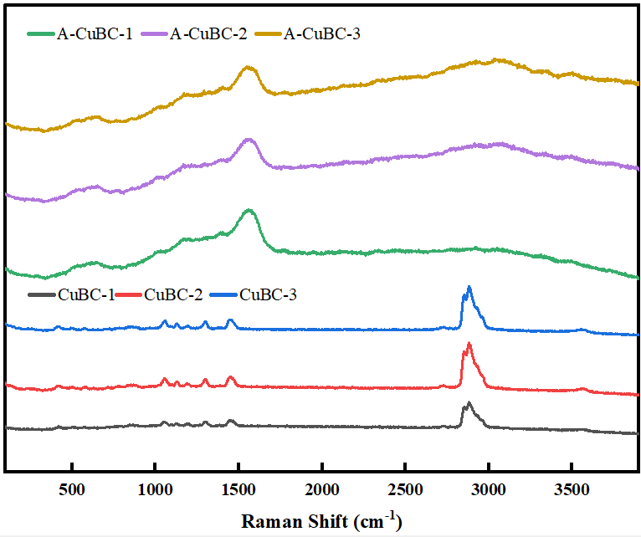
- 电极测试原位前是否需要活化，如果需要请提供活化条件
答12：无需进行活化，直接进行i-t测试。
- 如果是采用i-t测试 确认是按照恒压不同时间采点还是变压不同电压间隔采点
答13：采用i-t测试方法。采用不同电压间隔采点法，测量电压范围为-0.1V~-1.8V vs.Ag/AgCl，电压采点间隔为100mV。每一次采点之前，先保证CO2为饱和状态再开始通电压。采点前，通入电压300秒以维持稳定状态，然后开始采点。
- 附录类似材料原位Raman数据的参考文献，可单独发群里；如果没有相关参考文献提供的，只要峰位出现变化（含微弱变化），就认为本次测试成功了。
答15：参考文献和图片如下：
文献1：Operando Raman characterization of unique electroinduced molecular tautomerization in zero-gap electrolyzers promotes CO2 reduction
(https://www.pnas.org/doi/10.1073/pnas.2418144122#sec-2)
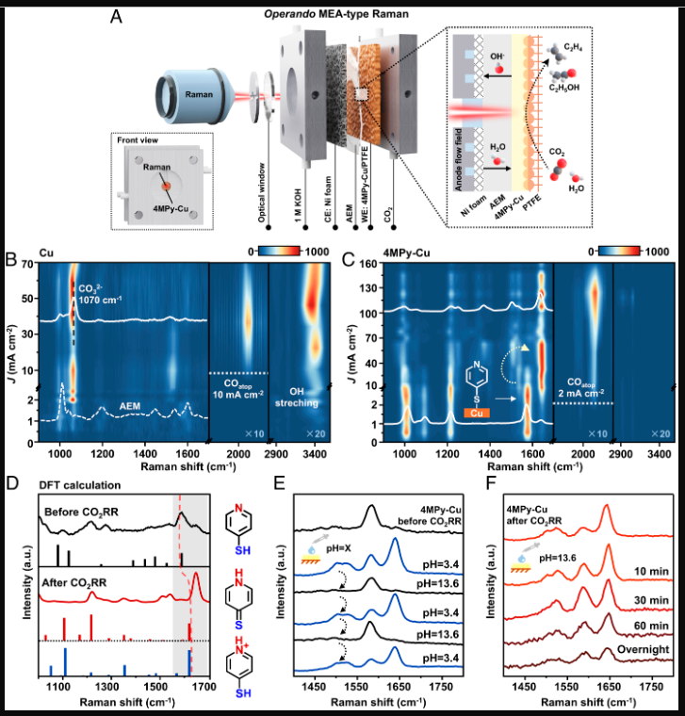
文献2：In Situ Raman Spectroscopy Reveals the Multifunctional Role of Interfacial Water in CO2-to-C2 Electroreduction on Cu(hkl) Surfaces
（https://pubs.acs.org/doi/10.1021/jacs.5c08922）
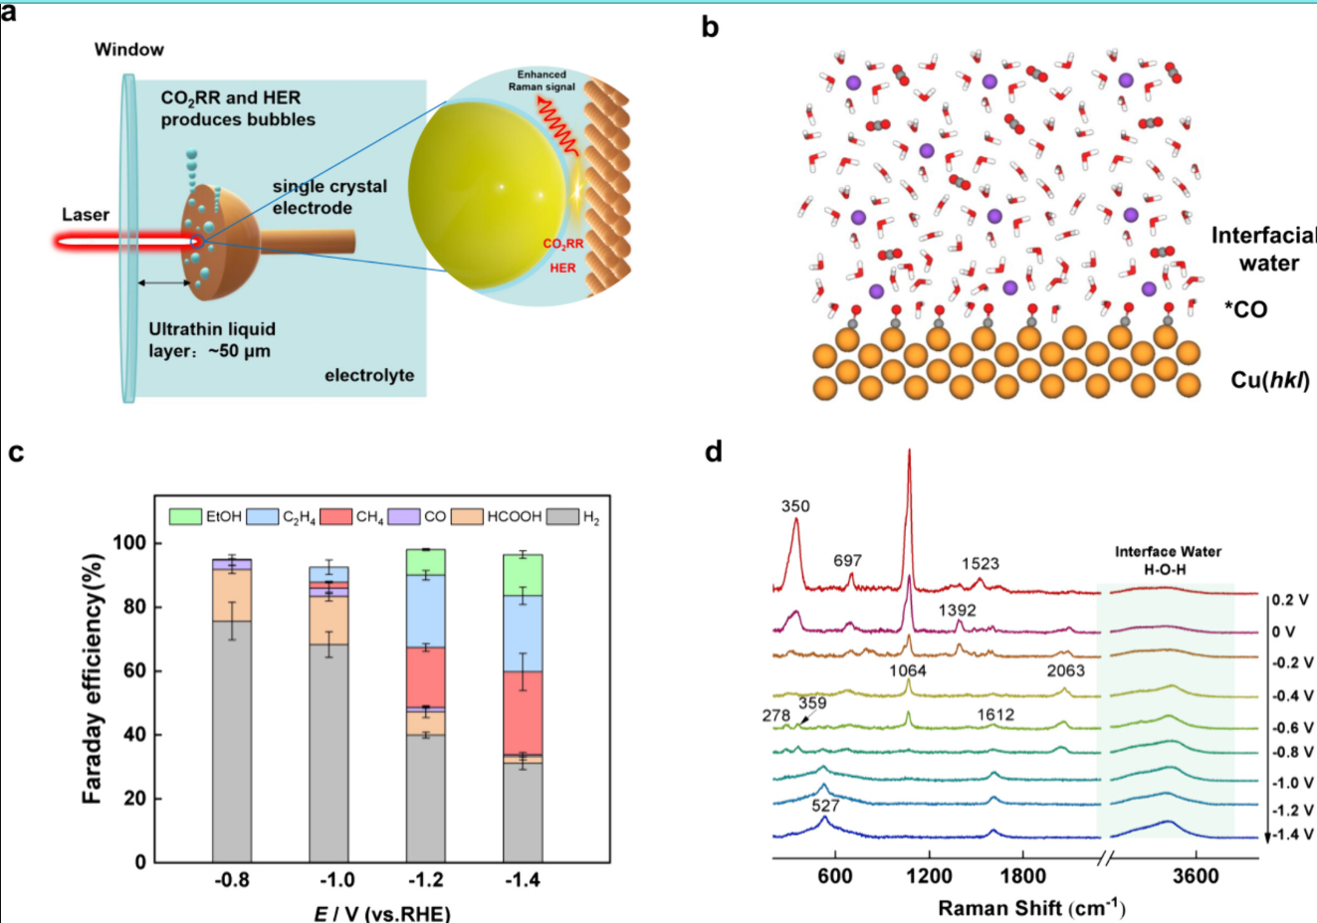
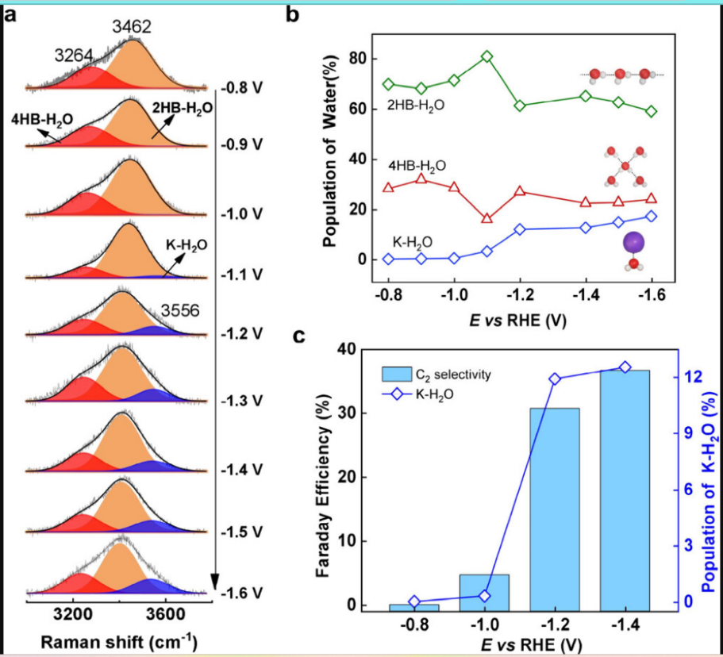
文献3：Competitive Carbonate Binding Hinders Electrochemical CO2 Reduction to CO on Cu Surfaces at Low Overpotentials
（https://pubs.acs.org/doi/10.1021/jacs.5c04518?ref=pdf）
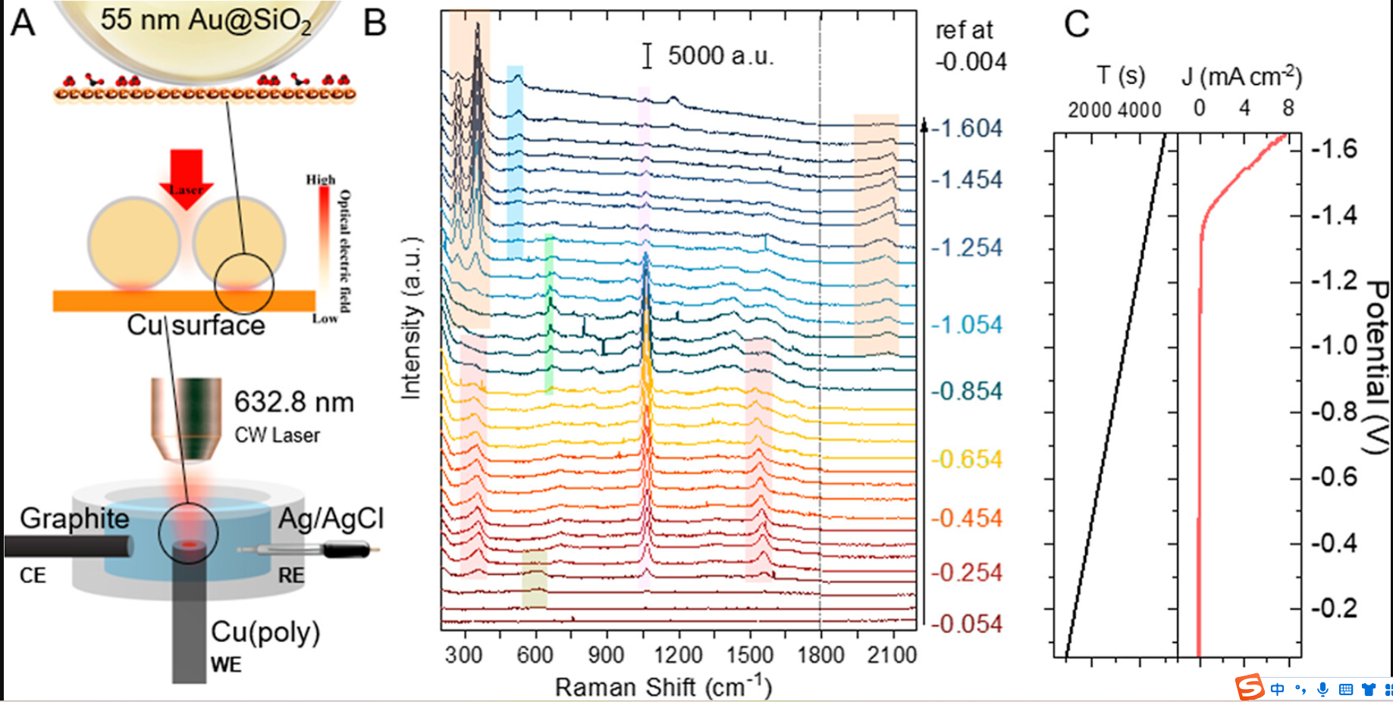
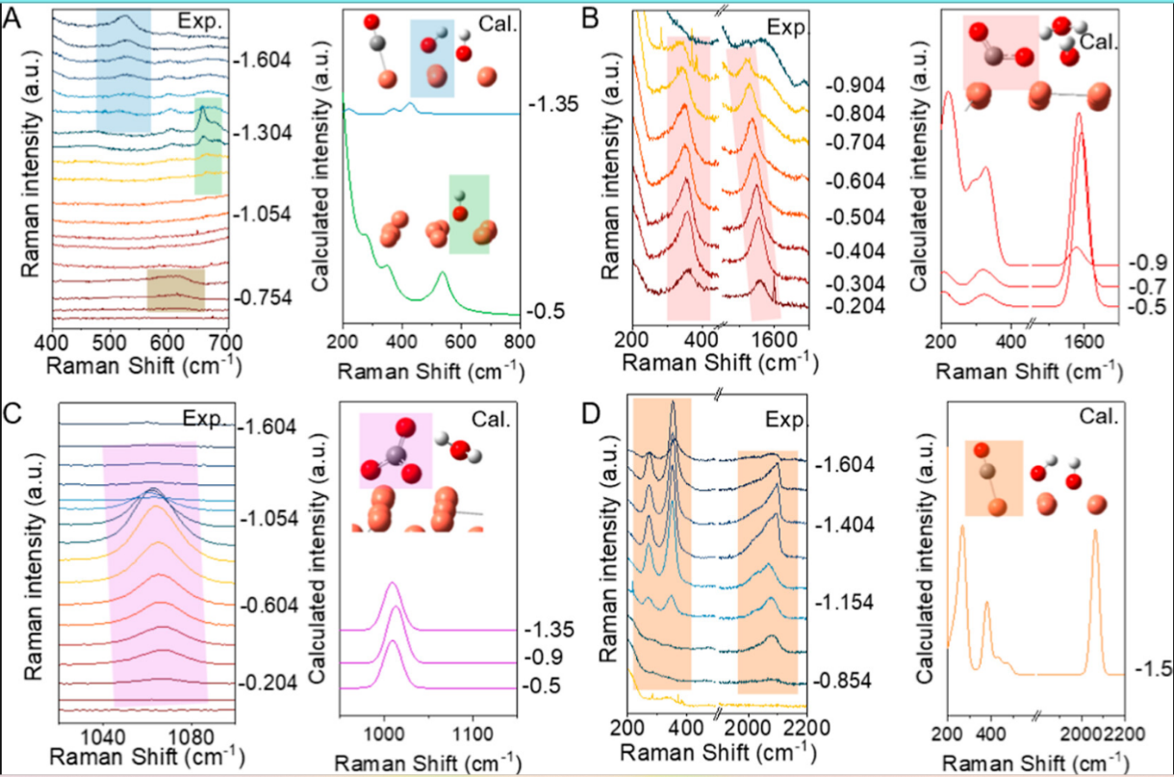
文献4：Key intermediates and Cu active sites for CO2 electroreduction to ethylene and ethanol
（https://www.nature.com/articles/s41560-024-01633-4?sessionid=#Sec8）
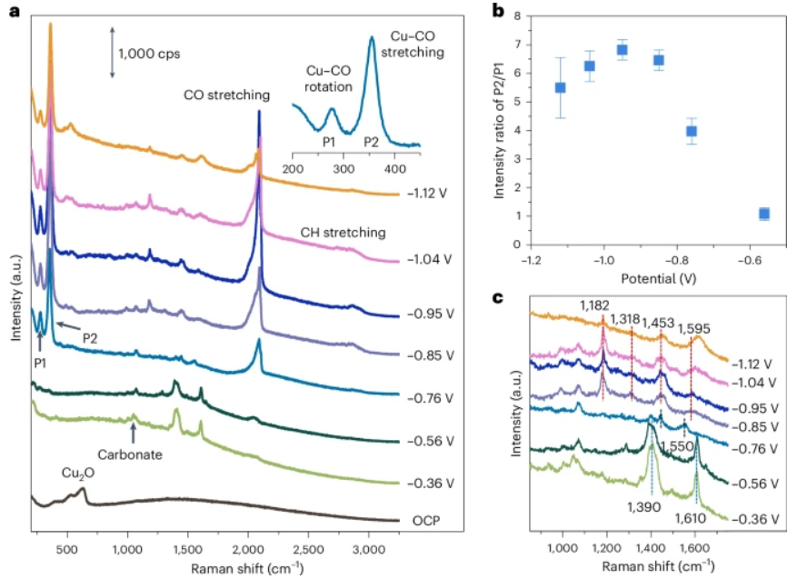

- 如果是因为隐瞒样品信息或者自己知道本材料的注意点未列出的，概不负责的哦，望理解。

